Thứ Năm ngày 14 tháng 11 năm 2024
Môn: TIẾNG VIỆT
VIẾT :LUYỆN TẬP VIẾT BÁO CÁO CÔNG VIỆC
I. YÊU CẦU CẦN ĐẠT.
-Viết được báo cáo một công việc mà nhóm, tổ hoặc lớp em đã thực hiện dựa vào gợi ý và những ý kiến đã ghi chép. Biết chỉnh sửa, hoàn chỉnh báo cáo đã viết theo góp ý của bạn. Biết bình chọn được bản báo cáo tốt theo các tiêu chí đã đề ra. Tím và đặt tên cho tranh, ảnh ngày Tết. Phát triển năng lực ngôn ngữ. Biết vận dụng kiến thức từ bài học vào thực tiễn: Hiểu và nhận diện được thể loại viết báo cáo công việc.
- Tích cực học tập, tiếp thu kiến thức để thực hiện tốt nội dung bài học. Nâng cao kĩ năng tìm hiểu nhận diện được các bản báo cáo công việc. Phát triển năng lực giao tiếp trong trò chơi và hoạt động nhóm.
- Thông qua các hoạt động nhóm, trao đổi trong bài học, biết trân trọng và yêu quý bạn bè. Có ý thức tự giác trong học tập, trò chơi và vận dụng. Thật thà trong việc đánh giá bản thân và đánh giá bạn, các em thêm ý thức trách nhiệm về bản thân chăm chỉ trong học tập, rèn luyện.
II. ĐỒ DÙNG DẠY HỌC.
1.GV
- Kế hoạch bài dạy, bài giảng Power point.
- SGK và các thiết bị, học liệu phụ vụ cho tiết dạy.
2.HS
-SGK. VBTTV và đồ dùng học tập cần thiết khác.
III.CÁC HOẠT ĐỘNG DẠY HỌC CHỦ YẾU
Hoạt động của giáo viên | Hoạt động của học sinh
1.Hoạt động Mở đầu (5’)
- GV tổ chức trò chơi: Nhìn nhanh – trả lời nhanh.  + GV chiếu một vài mẫu báo cáo.  - GV Nhận xét, tuyên dương.  - GV dùng tranh minh họa giới thiệu vào bài mới. | - HS tham gia trò chơi  - Quan sát và trả lời tên các mẫu báo cáo.  - Trả lời:  Ví dụ: + Báo cáo tình hình đầu năm học.  + Báo cáo hoạt động học tập của tổ.  + Báo cáo kết quả học tập, ….  - HS lắng nghe.  - Học sinh nêu tựa bài.
2. Hoạt động Luyện tập, thực hành
a. Viết báo cáo công việc dựa vào gợi ý  HS đọc đề bài dựa vào kết quả bài tập 2 và bài tập 3 trang 76, viết báo cáo.  Gợi ý:  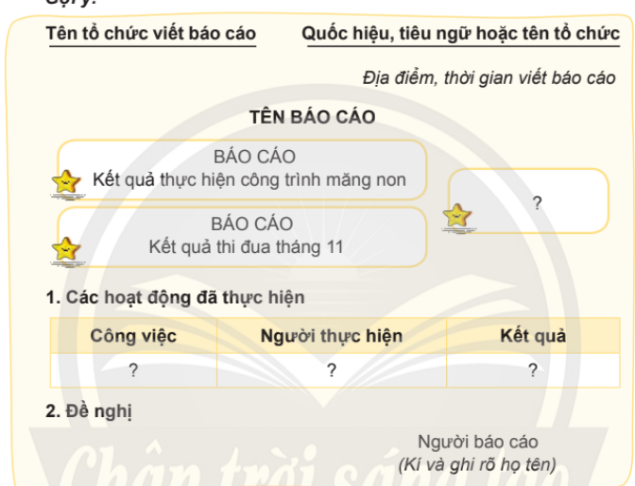  - GV hướng dẫn thêm:  + Dựa vào gợi ý, kết quả thảo luận nhóm và dàn ý đã là, ở tiết trước để viết báo cáo công việc.  + Viết đầy đủ các phần của báo cáo, trình bày các nội dung chính kèm theo số thứ tự, kí hiệu hoặc bảng biểu.  + Phần các hoạt động đã thực hiện có thể trình bày dưới dạng bảng với các cột như gợi ý ở trang 87 để nội dung trình bày rõ ràng và dễ theo dõi hơn.  + Trình bày thông tin cụ thể, rõ ràng với từ ngữ, câu ngắn gọn, đủ ý.  + ….  - Nhận xét và tuyên dương nhóm làm tốt.  b.Chia sẻ trong nhóm, hoàn chỉnh báo cáo công việc đã viết  - HS xác định yêu cầu của BT 2.  - Yêu cầu HS thảo luận nhóm nhỏ theo kĩ thuật Phòng tranh nhỏ.  - GV lưu ý HS kết hợp quan sát, đọc sơ đồ gợi ý sách trang 23.  - YC HS đọc lại, chỉnh sửa, bổ sung nội dung báo cáo (nếu cần).  - YC 2 – 3 HS trình bày kết quả trước lớp.  c.Bình chọn bản báo cáo tốt  - Gọi HS đọc yêu cầu của BT 3.  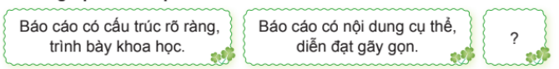  - GV yêu cầu HS bình chọn báo cáo tốt theo các tiêu chí  + Cấu trúc báo cáo rõ ràng, trình bày khoa học.  + Nội dung cụ thể, diễn đạt gãy gọn.  + …..  - GV nhận xét tuyên dương và |  | - HS đọc yêu cầu đề bài  - Xem gợi ý  - Thảo luận nhóm và trình bày kết quả vào bảng nhóm  CỘNG HÒA XÃ HỘI CHỦ NGHĨA VIỆT NAM  Độc lập – Tự do – Hạnh phúc  ……, ngày … tháng …. năm …  BÁO CÁO HOẠT ĐỘNG CỦA TỔ 1 LỚP 5C  Kính gửi: Cô giáo (thầy giáo) chủ nhiệm lớp 5…  Chúng em xin báo cáo hoạt động của tổ 1 trong tháng Thi đua vừa qua như sau:  1. Về hoạt động học tập  - Cả tổ gồm 8 bạn đều đi học chuyên cần, đúng giờ. Thực hiện tốt nề nếp ôn bài cho nhau trước giờ vào học 15 phút không bạn nào vi phạm.  - Học bài và làm bài tập về nhà đầy đủ, nghiêm túc.  - Có ý thức phát biểu xây dựng bài. Trong tháng có 100 ý kiến phát biểu, nhiều nhất là bạn Bảo Ngân có 20 ý kiến.  - Kết quả: tổ 1 xếp thi hạng nhất thi đua tháng.  - Không có bạn nào không thuộc bài.  2. Về lao động  - Có 4 buổi lao động vệ sinh trường lớp. Tất cả đều chấp hành tốt tự phân công và hoàn thành được công việc được giao.  - Qua tổng kết, chúng em đề nghị cô (thầy) biểu dương nhóm và cá nhân sau:  1- Tập thể: nhóm 2  2- Cá nhân: Nguyễn Bảo Ngân  Tổ trưởng  (kí tên)  - Bạn nhận xét.  - Đọc yêu cầu BT 2.  - HS chia sẻ bài viết trong nhóm theo kĩ thuật Phòng tranh nhỏ, nhận xét bài viết của bạn theo các tiêu chí:  + Tên báo cáo  + Nội dung  + Hình thức trình bày.  + ....  - Nhận xét sản phẩm của mình và của nhóm bạn.  - Đọc yêu cầu BT 3.  - Quan sát và lắng nghe.  - Tiến hành bình chọn trong nhóm nhỏ theo các tiêu chí.  - Bạn nhận xét  - Nhận xét, lắng nghe.
3. Hoạt động Vận dụng trải nghiệm.
- GV yêu cầu HS xác định hoạt động trao đổi với bạn: Tìm và đặt tên cho 1 – 2 bức tranh, ảnh về ngày Tết  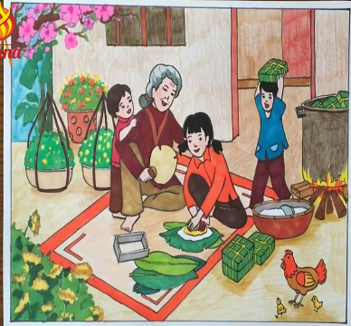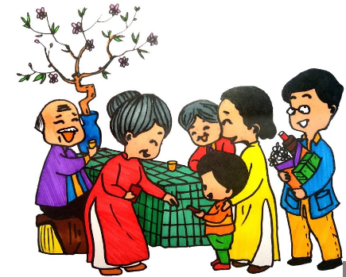  - Tổ chức cho HS triển lãm tranh đã sưu tầm về ngày Tết.  - GV mời cả lớp cùng tham quan phòng tranh.  - GV nhận xét, hoan nghênh HS tham gia tích cực trò chơi.  - GV nhận xét tiết dạy.  - Dặn dò bài về nhà. | - HS đọc yêu cầu  - HS giới thiệu tranh về ngày tết cho bạn xem đã sưu tầm được.  - Trao đổi về nội dung và tên bức tranh.  - Cùng các bạn mở triển lãm “Sắc xuân” ở góc sáng tạo/ góc sản phẩm đẹp.  - HS đi tham quan phòng tranh.  - Nhận xét.  - Lắng nghe, rút kinh nghiệm
IV. ĐIỀU CHỈNH SAU BÀI DẠY (nếu có):
.................................................................................................................................................
..................................................................................................................................................
................................................................................................................................................

